Требования при эксплуатации сельскохозяйственных машин отражены в Правилах по охране труда в сельском и рыбном хозяйствах, утвержденных постановлением Министерства труда и социальной защиты Республики Беларусь и Министерства сельского хозяйства и продовольствия Республики Беларусь от 5 мая 2022 г. № 29/44.
Так, эксплуатация сельскохозяйственных машин, малых сельскохозяйственных машин, средств механизации должна осуществляться в соответствии с требованиями, установленными техническими нормативными правовыми актами, а также эксплуатационными документами организаций-изготовителей.
Агрегатирование сельскохозяйственных машин допускается с малыми сельскохозяйственными машинами с учетом тягового класса. При этом соединение сельскохозяйственных машин с прицепными (навесными) малыми сельскохозяйственными машинами должно быть надежным и исключать самопроизвольное их рассоединение.
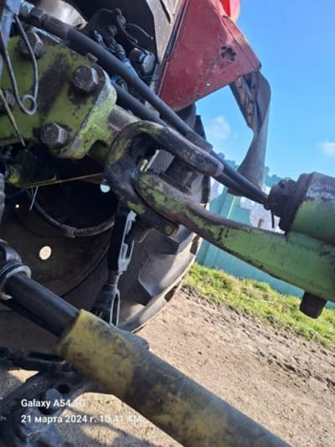
Отсутствует серьга в стопорном пальце
При применении сельскохозяйственной машины (малой сельскохозяйственной машины) не допускается:
- нахождение в кабине сельскохозяйственной машины, а также на участке производства работ лиц, не связанных с выполнением технологического процесса;
- нахождение работающих в опасной зоне действия сельскохозяйственной машины;
- работа со снятыми ограждениями опасных зон сельскохозяйственной машины (агрегатируемой малой сельскохозяйственной машины);
- подача сельскохозяйственной машины (малой сельскохозяйственной машины) назад с заглубленными рабочими органами;
- оставление сельскохозяйственной машины с работающим двигателем без надзора;
- сцепка (расцепка) прицепного (навесного) оборудования до полной остановки сельскохозяйственной машины.
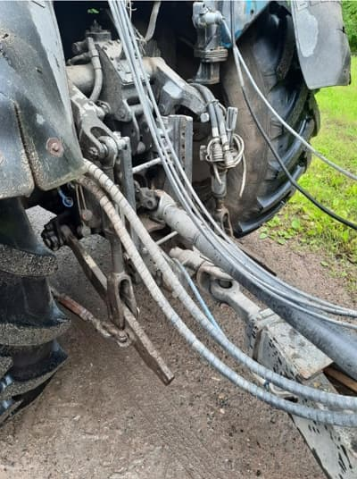
Отсутствует защитное ограждение карданного вала отбора мощности
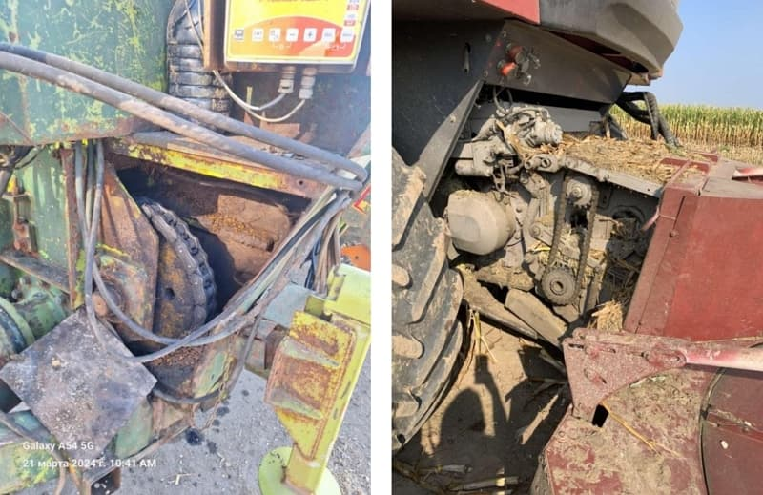
Отсутствует защитное ограждение цепной передачи
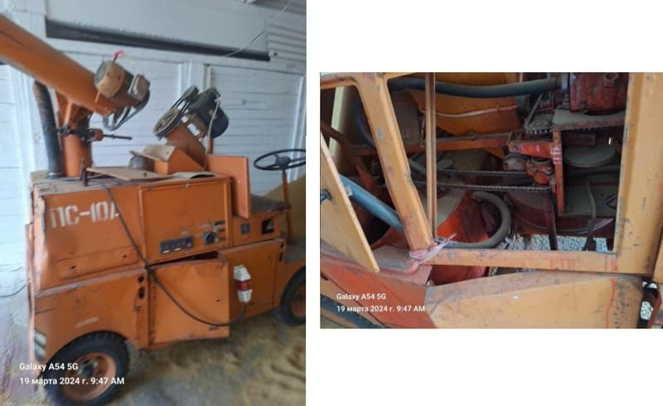
Отсутствуют защитные ограждения на ременных и цепных передачах протравителя семян ПС 10
Смену, очистку и регулировку навесного оборудования сельскохозяйственных машин, находящегося в поднятом состоянии, следует проводить только после принятия мер, предупреждающих самопроизвольное его опускание. Очистку следует осуществлять с применением предназначенных для этих целей приспособлений (крючков, чистиков, иных).
Под колеса сельскохозяйственной машины, установленной для технического обслуживания и ремонта, в целях предупреждения ее самопроизвольного передвижения необходимо установить упоры (не менее двух).
Техническое обслуживание и ремонт сельскохозяйственных машин следует осуществлять только после остановки и выключения двигателя (привода) при исключении возможности случайного пуска двигателя, самопроизвольного движения машины и ее частей, снятия давления в гидро- и пневмосистемах, кроме случаев, которые допускаются эксплуатационными документами организаций-изготовителей и ремонтной документацией.
При техническом обслуживании и ремонте сельскохозяйственной машины на посту технического обслуживания не допускается:
- выполнять работы на сельскохозяйственной машине, вывешенной только на подъемных механизмах (домкратах или талях);
- устанавливать сельскохозяйственную машину на случайные предметы вместо специальных подставок (козелков) с определенной допустимой нагрузкой;
- снимать, устанавливать и транспортировать агрегаты и узлы сельскохозяйственной машины при зачаливании их тросом или канатами без специальных захватов;
- находиться в осмотровой канаве, под эстакадой при перемещении по ним сельскохозяйственной машины;
- работать без соответствующего освещения;
- находиться на краю осмотровой канавы;
- класть на край осмотровой канавы инструмент или материалы при работе в осмотровой канаве;
- находиться в проеме въездных (выездных) ворот во время нахождения или передвижения в них сельскохозяйственной машины;
- находиться между сельскохозяйственной машиной и опорой или иным сооружением во время или перед началом ее движения;
- находиться на крыше движущейся сельскохозяйственной машины.
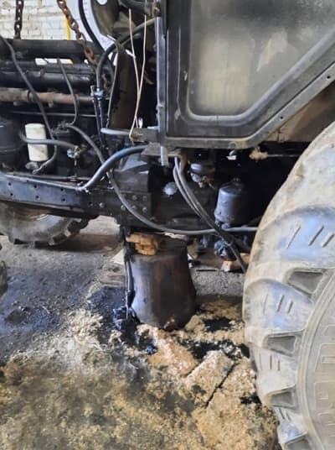
Использование случайных предметов (деревянной колодки, досок) вместо специальных подставок
Ремонтные работы под поднятыми рабочими органами сельскохозяйственной машины, платформами прицепов могут производиться только после установки специальных упоров, предусмотренных организацией-изготовителем, предотвращающих их самопроизвольное опускание. Замена ножей режущих аппаратов сельскохозяйственных машин должна проводиться при выключенном двигателе.
Источник и фото: сайт Департамента государственной инспекции труда

